**Чего нельзя делать до, во время и после истерики:**

**- Чрезмерно уступать:** Если Вы будете ребенку все разрешать, все его требования выполнять - "только бы не плакал", то тут и зародится его вседозволенность  и избалованность, а отсюда и все вытекающие последствия в виде истерик;

- **Читать морали и нотации:** Во время истерики, они просто бесполезны, ребенку сейчас не до них. Как можно и как нельзя себя вести - нужно объяснять дружелюбным тоном в спокойной обстановке;

- **Физически наказывать:** Физическое наказание и озлобленные окрики в такой экстренной ситуации – могут только добавить масла в огонь.  Каждый родитель решает сам – использовать или нет физическое наказание в семье;

- **Кричать на ребенка, приказывать в повелительном наклонении:** все самое важное должно быть сказано ребенку шепотом (или тихо напевая). Работает. Не верите? Попробуйте!  
- **Высмеивать ребенка, переводить все его чувства в шутку:** Если переводить любое проявление чувств (в том числе и обиду, гнев и прочее) и потребностей ребенка – в шутку, то, это как метод, может срабатывать на первых порах, и ребенок даже смеяться будет над собой. Но если это войдет в систему: то у него в подсознании может закрепиться мнение, что его чувства и потребности не воспринимают всерьез, отсюда может вытечь глубинное чувство «никому ненужности», внутренней обиды на Вас.

- **Полностью игнорировать, оставлять, закрывать в комнате на замок, одного наедине со своей истерикой:** игнорируйте проявления истерики, но не самого ребенка;

- **Говорить «Ты плохая девочка, раз так маму не слушаешься», «Ты плохой мальчик, как тебе не стыдно реветь! Мальчики не плачут!»** Никогда нельзя осуждать ребенка за его чувства, любые чувства имеют место быть. Нельзя называть его «плохим», «жадным», «вредным», так, сам не ведая того, родитель дает ребенку установку быть таким.

Помните – что Вы скажете ребенку о нем самом – он признает и примет как прописную истину. «Я плохой? Ну и буду таким!». Иными словами: «Как вы лодку назовете, так она и поплывет».

**Звоните и приходите к нам**

**Наш адрес:**

**Республика Бурятия, Кабанский район, с. Кабанск, ул. 8 Марта,7**

**тел. (8-30-138) 43-3-31, 41-3-96.**

**Консультативный Центр**

**«ЛАД»**

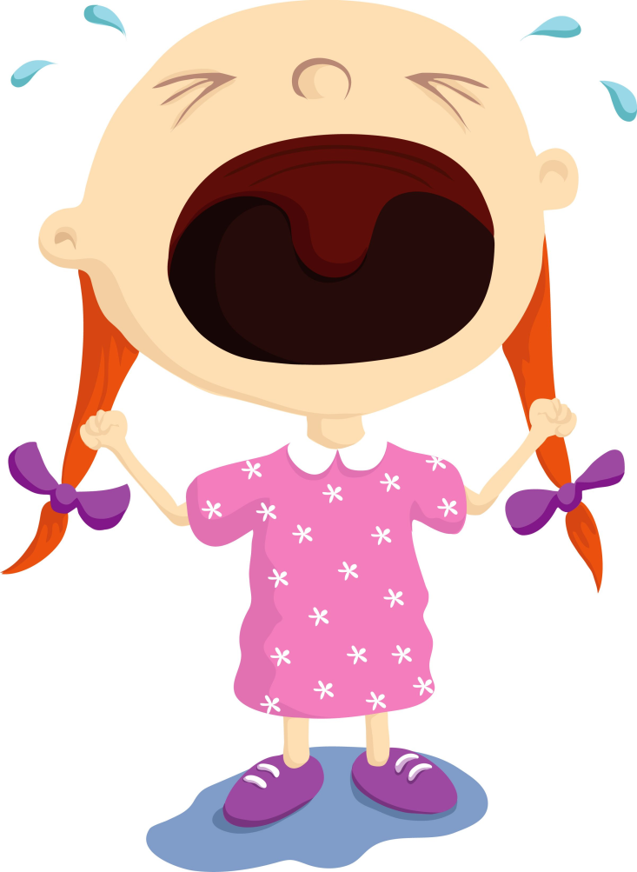

Как вести себя, когда ребенок находится в истерическом состоянии

## Причины капризов и истерик

Если ребенок здоров, то **немотивированного негативного поведения у него не бывает**. Итак, прежде чем понять, как его предотвратить, разберемся в его возможных причинах: **капризы** могут появиться из-за переутомления (в том числе и после долгих занятий без движения, особенно после длительного просмотра мультфильмов), некомфортной обстановки, неудобной одежды, плохого самочувствия, повышенной эмоциональной возбудимости, чувствительности. **У капризов могут быть и следующие причины:** **Боль** - он мог удариться, и Вы этого не заметили, не пожалели, (или к примеру на приеме у врача – рассердиться на него за больной укол);  
**Испуг** - он мог испугаться, (даже, к примеру, резкого голоса или движения);**Обида** - он мог обидеться, исходя из разных ситуаций (чувствует себя отверженным, никому не нужным, либо забрали игрушку);   
**Досада** - он мог расстроиться, из-за того, что что-то произошло не так, как он хотел, (над чем он не может иметь контроль, купили что-то не то, подарили не то);**Недостаток внимания** – в «хроническом» и кратковременном  виде; **Шантаж** – к примеру когда ребенок  требует чего-то, например сладкое или игрушку в магазине, стремление управлять Вами;  
**Гнев, злоба, агрессия** так ярко проявляющие себя в истерике – это всего лишь поверхностные эмоции, которые скрывают под собой истинные причины – к примеру, вышеперечисленные 6 пунктов, особенно последний.

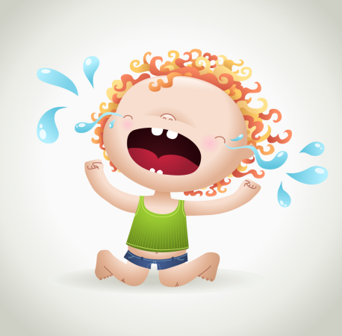

Очень важно внимательно наблюдать за ребенком, подумать и понять **причину его отрицательных эмоций**. Причем как видно выше – в первых пяти пунктах – исправить положение Вы можете только своим вниманием, поддержкой, объятиями, контактом «глаза – в глаза», справедливым разрешением ситуации, активным слушанием, пониманием, и только после того – переключением внимания крохи на что-то другое: «Давай, почитаем сказку… поиграем в игру…». Сразу же переключать внимание – не разобравшись в проблеме, вызвавшей капризы – не практично, неразрешенные проблемы имеют свойство возвращаться на круги своя.

**В пятом пункте – при недостатке внимания** – необходимо понять и принять, что ребенок в таком возрасте еще не понимает, что Вы не можете играть с ним всё свое время, и тем не менее, старайтесь уделять ему как можно больше своего внимания, посвящать больше времени совместным занятиям, постепенно приучая и к самостоятельным играм, рисованию, лепке, прикладному творчеству.

**Стремление ребенка шантажировать и управлять взрослыми (пункт 6)** – так же не рождается на пустом месте – а проистекает из систематического неправильного поведения родителей. Если ребенок часто устраивает Вам истерики, то постарайтесь исключить из своего поведения следующие реакции

